22 ноября в АлтГПА прошел Международный конкурс исследовательских и творческих работ «Улыбнись жизни!» молодежного социально-психологического движения «Улыбнись жизни!». Заключительный тур конкурса приурочен к 5-й Краевой неделе психологии образования «Психология: мир возможностей» и 4-й Всероссийской научно-практической конференции «Психологическое здоровье и психологическая культура в образовании».
Международный конкурс организован центром психологического и социального здоровья молодежи института психологии и педагогики в рамках проекта молодежного движения. С приветственным словом к участникам обратились д.пс.н, профессор, директор ИПиП Л.С.Колмогорова и директор центра к.пс.н., доцент Е.В. Шарапановская.
В конкурсе приняли участие: 8 стран: Россия, Германия, Франция, Израиль, Армения, Украина, Беларусь, Казахстан. В России интерес к конкурсу проявили 25 регионов. Есть участники из Москвы, Санкт-Петербурга, 4-х республик, 6-ти краев, 12-ти областей. Всего на конкурс было принято около 300 работ: социально-психологические исследования, проекты, позитивные фотографии, отражающие умение радоваться и наслаждаться жизнью, с увлечением трудиться и заниматься спортом, находить чудеса в повседневности, творить, любить близких. На заключительном празднике конкурса присутствовало 90 участников и гостей.
В конкурсе в номинации «Позитивная фотография» приняли участие ученики гимназии 1 «В» класса: (классный руководитель Гебель Оксана Александровна) и ученики 2 «А» класса: (классный руководитель Дудник Любовь Николаевна).
Символом международного конкурса стала обаятельная улыбка Максима Кривохижина, ученика 2 «А» класса (классный руководитель Дудник Любовь Николаевна).

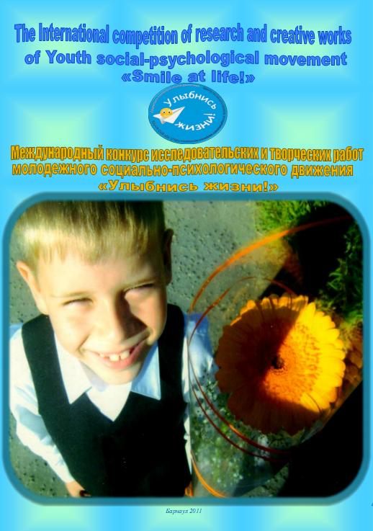

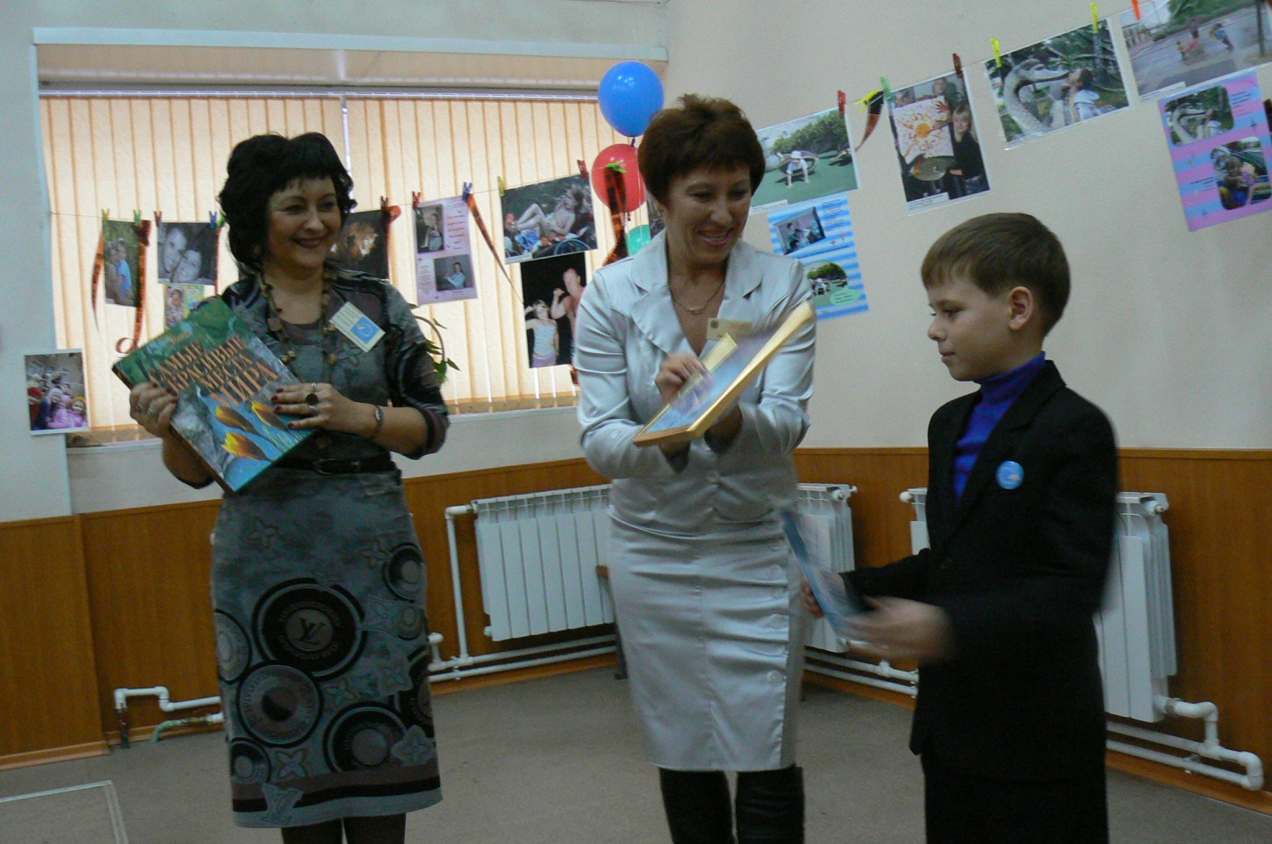

Дипломами Международного конкурса исследовательских и творческих работ молодёжного социально-психологического движения «Улыбнись жизни!» были награждены педагоги гимназии: Кукарева Н. А. – директор гимназии № 166, Белозерцева И.А. – психолог, Гебель О.А. и Дудник Л.Н. – учителя начальной школы, за высокий уровень руководства творческой деятельностью детей и молодёжи при подготовке конкурсной работы.

